De opdracht:
Zoek een foto van een wond die jou aanspreekt en waarvan je denkt dat je die tegen kunt komen in de beroepspraktijk. Denk bijvoorbeeld aan een ulcus cruris in de thuiszorg, een decubituswond in het verpleeghuis of een acute wond in het ziekenhuis.
Je mag een foto van het internet gebruiken, maar ook een foto uit een boek of een foto van een wond van een familielid. Probeer een interessante, complexe wond te vinden.
Werk deze wond zo compleet mogelijk uit. Gebruik hiervoor Vilans, Skillsonline en de materialen die te vinden zijn op Cumlaude.

Wat moet je uitwerking tenminste bevatten:
- een foto van de wond met juiste bronvermelding (APA7);
- een zo compleet mogelijke beoordeling van de wond. Maak hierbij gebruik van onderstaande tabel;
- het doel dat je wilt bereiken met een eventuele wondbehandeling;
- een advies qua wondbehandeling met uiteraard een verantwoording van je keuzes;
- leefstijladviezen die de wondgenezing zouden kunnen bevorderen;
- eventuele complicaties die kunnen optreden door bijvoorbeeld inadequate wondbehandeling of onhygiënisch werken. Welke factoren verergeren de klachten?
- De uitwerking dient minimaal een half A4 en maximaal een heel A4 te zijn.

Plaats de uitwerking van deze opdracht uiterlijk de vrijdag van lesweek 3 op TEAMS, kanaal Verpleegtechnische Vaardigheden, bestanden - map LW3 - wondanalyse

Lees elkaars wondbeoordelingen door en formuleer vragen over elkaars analyses. Deel ten minste 2 vragen aan elkaar in de chat in TEAMS, zodat we elkaars vragen kunnen lezen en wellicht al kunnen beantwoorden. Laat een levendige discussie ontstaan.

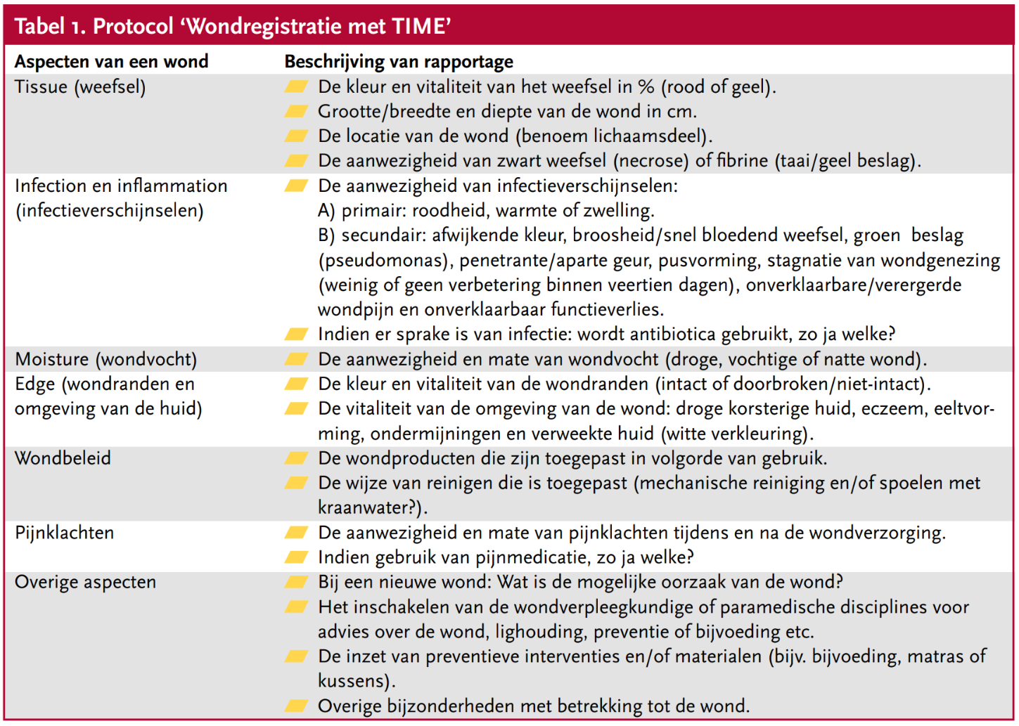
Breemen, M. (2017) Wondregistratie met TIME. Een literatuuronderzoek en implementatietraject over wondregistratie
met TIME in het verpleeghuis. WCS Nieuws, 33 (2), 52-54

